1.1 名词解释
(1) DB：即数据库（Database),是统一管理的相关数据的集合。 DB能为各种用户共享，具有最小冗余度，数据间联系密切，而又有较高的数据独立性。
(2) DBMS：即数据库管理系统（Database Management System)，是位于用户与操作系统之间的一层数据管理软件， 为用户或应用程序提供访问DB的方法，包括DB的建立、查询、更新及各种数据控制。 DBMS总是基于某种数据模型，可以分为层次型、网状型、关系型、面向对象型DBMS。
(3) DBS：即数据库系统（Database System),是实现有组织地、动态地存储大量关联数据， 方便多用户访问的计算机软件、硬件和数据资源组成的系统，即采用了数据库技术的计算机系统。
(4) 1：1联系：如果实体集E1中的每个实体最多只能和实体集E2中的一个实体有联系，反之亦然， 那么实体集E1对E2的联系称为“一对一联系”，记为“1：1”。
(5) 1：N联系：如果实体集E1中每个实体与实体集E2中任意个（零个或多个）实体有联系， 而E2中每个实体至多和E1中的一个实体有联系，那么E1对E2的联系是“一对多联系”，记为“1：N”。
(6) M：N联系：如果实体集E1中每个实体与实体集E2中任意个（零个或多个）实体有联系， 反之亦然，那么E1对E2的联系是“多对多联系”，记为“M：N”。
(7) 数据模型：模型是对现实世界的抽象。在数据库技术中，表示实体类型及实体类型间联系的模型称为“数据模型”。 它可分为两种类型：概念数据模型和结构数据模型。
(6) 概念数据模型：是独门于计算机系统的模型，完全不涉及信息在系统中的表示， 只是用来描述某个特定组织所关心的信息结构。
(9) 结构数据模型：是直接面向数据库的逻辑结构，是现实世界的第二层抽象。 这类模型涉及到计算机系统和数据库管理系统，所以称为“结构数据模型”。 结构数据模型应包含：数据结构、数据操作、数据完整性约束三部分。它主要有：层次、网状、关系三种模型。
(10) 层次模型：用树型结构表示实体类型及实体间联系的数据模型。
(11) 网状模型：用有向图结构表示实体类型及实体间联系的数据模型。
(12) 关系模型：是目前最流行的数据库模型。其主要特征是用二维表格结构表达实体集，用外鍵表示实体间联系。 关系模型是由若干个关系模式组成的集合。
(13) 概念模式：是数据库中全部数据的整体逻辑结构的描述。它由若干个概念记录类型组成。 概念模式不仅要描述概念记录类型，还要描述记录间的联系、操作、数据的完整性、安全性等要求。
(14) 外模式：是用户与数据库系统的接口，是用户用到的那部分数据的描述。
(15) 内模式：是数据库在物理存储方面的描述，定义所有的内部记录类型、索引和文件的组成方式， 以及数据控制方面的细节。
(16) 模式/内模式映象：这个映象存在于概念级和内部级之间，用于定义概念模式和内模式间的对应性， 即概念记录和内部记录间的对应性。此映象一般在内模式中描述。
(17) 外模式/模式映象：这人映象存在于外部级和概念级之间，用于定义外模式和概念模式间的对应性， 即外部记录和内部记录间的对应性。此映象都是在外模式中描述。
(18) 数据独立性：在数据库技术中，数据独立性是指应用程序和数据之间相互独立，不受影响。 数据独立性分成物理数据独立性和逻辑数据独立性两级。
(19) 物理数据独立性：如果数据库的内模式要进行修改，即数据库的存储设备和存储方法有所变化， 那么模式/内模式映象也要进行相应的修改，使概念模式尽可能保持不变。也就是对模式的修改尽量不影响概念模式。
(20) 逻辑数据独立性：如果数据库的概念模式要进行修改（如增加记录类型或增加数据项）， 那么外模式/模式映象也要进行相应的修改，使外模式尽可能保持不变。 也就是对概念模式的修改尽量不影响外模式和应用程序。
(21) 宿主语言：在数据库技术中，编写应用程序的语言仍然是一些高级程序设计语言， 这些语言称为宿主语言（host language),简称主语言。
(22) DDL：数据定义语言（Data Definition Language),用于定义数据库的三级结构，包括外模式、概念模式、内模式及其相互之间的映象，定义数据的完整性、安全控制等约束。
(23) DML：数据操纵语言（Data Manipulation Language),由DBMS提供，用于让用户或程序员使用，实现对数据库中数据的操作。 DML分成交互型DML和嵌入型DML两类。依据语言的级别，DML又可分成过程性DML和非过程性DML两种。
(24) 交互型DML：如果DML自成系统，可在终端上直接对数据库进行操作，这种DML称为交互型DML。
(25) 嵌入型DML：如果DML嵌入在主语言中使用，此时主语言是经过扩充能处理DML语句的语言，这种DML称为嵌入型DML。
(26) 过程性DML：用户编程时，不仅需要指出“做什么”（需要什么样的数据），还需要指出“怎么做”（怎么获得数据）。层状、网状的DML属于过程性语言。
(27) 非过程性DML：用户编程时，只需要指出“做什么”，不需要指出“怎么做”。
Notice:以上关于DML的各个概念单独出现时，首先要解释DML的含义。
(28) DD：数据字典（Data Dictionary),数据库系统中存放三级结构定义的数据库称为数据字典。 对数据库的操作都要通过访问DD才能实现。
(29) DD系统：管理DD的实用程序称为“DD系统”。
1.2 文件系统阶段的数据管理有些什么缺陷？试举例说明。
文件系统有三个缺陷：
（1）数据冗余性（redundancy)。由于文件之间缺乏联系，造成每个应用程序都有对应的文件， 有可能同样的数据在多个文件中重复存储。
（2）数据不一致性（inconsistency)。这往往是由数据冗余造成的，在进行更新操作时，稍不谨慎， 就可能使同样的数据在不同的文件中不一样。
（3）数据联系弱(poor data relationship)。这是由文件之间相互独立，缺乏联系造成的。
1.3 数据库阶段的数据管理有些什么特点？
(1) 采用复杂的数据模型表示数据结构
(2) 有较高的数据独立性(数据结构分成用户的逻辑结构、整体逻辑结构和物理结构三级)
(3) 数据库系统为用户提供方便的用户接口，可以使用查询语言、终端命令或程序方式操作数据， 也可以用程序方式操作数据库。
(4) 系统提供了四个方面的数据控制功能：数据库的恢复、并发控制、数据完整性和数据安全性， 以保证数据库中数据是安全的、正确的和可靠的。
(5) 对数据的操作不一定以记录为单位，还可以数据项为单位，增加了系统的灵活性。
1.4 你怎样理解实体、属性、记录、字段这些概念的类型和值的差别？试举例说明。
实体（entity)：是指客观存在可以相互区别的事物。实体可以是具体的对象，如：一个学生，一辆汽车等； 也可以是抽象的事件，如：一次借书、一场足球赛等。
属性（attribute):实体有很多特性，每一个特性称为属性。每个属性有一个值域， 其类型可以是整数型、实数型、字符串型。比如，学生（实体）有学号、姓名、年龄、性别等属性， 相应值域为字符、字符串、整数和字符串型。
字段（field):标记实体属性的命名单位称为字段或数据项。它是可以命名的最小信息单位， 所以又称为数据元素或初等项。字段的命名往往和属性名相同，比如，学生有学号、姓名、年龄、性别等字段。
记录（record):字段的有序集合称为记录。一般用一个记录描述一个实体， 所以记录又可以定义为能完整地描述一个实体的字段集。如：一个学生记录，由有序的字段集（学号、姓名、年龄、性别等）组成。
1.5 逻辑记录与物理记录，逻辑文件与物理文件有些什么联系和区别？
联系：
(1)逻辑记录与物理记录都是记录，是字段的有序集合；
(2)逻辑文件与物理文件都是文件，是同一类记录的汇集。
区别：
(1)逻辑记录与逻辑文件是逻辑数据描述，物理记录与物理文件是物理数据描述。
(2)物理数据描述是指数据在存储设备上的存储方式，物理记录、物理文件（还有物理联系、物理结构等术语）， 都是用来描述实际存储设备上的数据。
(3)逻辑数据描述是指程序员或用户用以操作的数据形式，是抽象的概念化数据。 逻辑记录、逻辑文件（还有逻辑联系、逻辑结构等术语），都是用户观点的数据描述。
1.6 为某百货公司设计一个ER模型。
百货管辖若干个连锁商店，每家商店经营若干商品， 每家商店有若干职工，但每个职工只能服务于一家商店。实体类型“商店”的属性有：商店编号，店名，店址，店经理。 实体类型“商品”的属性有：商品编号，商品名，单价，产地。实体类型“职工”的属性有：职工编号，职工名，性别，工资。 在联系中应反映出职工参加某商店工作的开始时间，商店销售商品的月销售量。 试画出反映商店、商品、职工实体类型及联系类型的ER图，并将其转换成关系模式集。
实体：商店（商店编号，店名，店址，店经理）
商品（商品编号，商品名，单价，产地）
职工（职工编号，职工名，性别，工资）
联系：SC(商店—商品之间1：N的联系，联系属性为“月销售量
SE(商店—职工之间1：N的联系)，联系属性为“职工参加商店工作的开始时间”。
ER图： 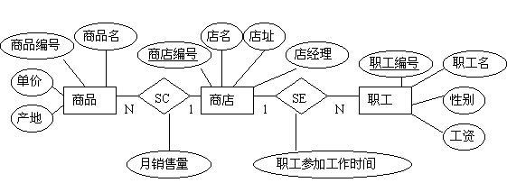
关系模式集：商店模式（商店编号，店名，店址，店经理）
商品模式（商品编号，商品名，单价，产地，商店编号，月销售量）
职工模式（职工编号，职工名，性别，工资，商店编号，开始时间）
1.7 试述ER模型、层次模型、网状模型、关系模型和面向对象模型的主要特点。
ER模型的主要特点：
（1）优点：接近于人的思维，容易理解；与计算机无关，用户容易接受。
（2）缺点：只能说明实体间语义的联系，不能进一步说明详细的数据结构。
层次模型的特点：
（1）优点：记录之间的联系通过指针实现，查询效率较高。
（2）缺点：只能表示1：N联系，实现M:N结构较复杂；由于层次顺序的严格和复杂，引起数据的查询和更新操作也很复杂。
网状模型的特点：
（1）优点：记录之间联系通过指针实现，M：N联系也容易实现（每个M：N联系可拆成两个1：N联系），查询效率较高。
（2）缺点：编写应用程序比较复杂，程序员必须熟悉数据库的逻辑结构。
关系模型的特点：
用关鍵码而不是用指针导航数据，表格简单，用户易懂，编程时并不涉及存储结构、访问技术等细节。
1.8 试述概念模式在数据库结构中的重要地位。
概念模式是数据库中全部数据的整体逻辑结构的描述。它由若干个概念记录类型组成。 概念模式不仅要描述概念记录类型，还要描述记录间的联系、操作、数据的完整性、安全性等要求。 数据按外模式的描述提供给用户，按内模式的描述存储在磁盘中，而概念模式提供了连接这两级的相对稳定的中间观点， 并使得两级的任何一级的改变都不受另一级的牵制。
1.9 数据独立性与数据联系这两个概念有什么区别？
数据独立性是指应用程序与数据之间相互独立，不受影响。
数据联系是指同一记录内部各字段间的联系，以及记录之间的联系。
1.10 试述DBMS在用户访问数据库过程中所起的作用.
用户对数据库进行操作，DBMS把操作从应用程序带到外部级、概念级、再导向内部级，进而操作存储器中的数据。

1.11 试述DBMS的主要功能。
DBMS的主要功能有：
（1）数据库的定义功能
（2）数据库的操纵功能
（3）数据库的保护功能
（4）数据库的存储管理
（5）数据库的维护功能
（6）数据字典
1.12 试叙DBMS对数据库的保护功能。
DBMS对数据库的保护主要通过四个方面实现：
（1）数据库的恢复。
（2）数据库的并发控制。
（3）数据库的完整性控制。
（4）数据库的安全性控制。
1.13 试叙DBMS对数据库的维护功能。
DBMS中有一些程序提供给数据库管理员运行数据库系统时使用，这些程序起着数据库维护的功能。
主要有四个实用程序：
（1）数据装载程序(loading)
（2）备份程序(backup)
（3）文件重组织程序
（4）性能监控程序
1.14 从模块结构看，DBMS由哪些部分组成？
从模块结构看，DBMS由两大部分组成：查询处理器和存储管理器
（1）查询处理器有四个主要成分：DDL编译器，DML编译器，嵌入型DML的预编译器，查询运行核心程序
（2）存储管理器有四个主要成分：授权和完整性管理器，事务管理器，文件管理器，缓冲区管理器
（以上几题具体可参照书上p20-21)
1.15 DBS由哪几个部分组成？
DBS由四部分组成：数据库、硬件、软件、数据库管理员。
1.16 什么样的人是DBA？DBA应具有什么素质？DBA的职责是什么？
DBA是控制数据整体结构的人，负责DBS的正常运行。DBA可以是一个人，在大型系统中也可以是由几个人组成的小组。 DBA承担创建、监控和维护整个数据库结构的责任。
DBA应具有下列素质：
（1）熟悉企业全部数据的性质和用途；
（2）对用户的需求有充分的了解；
（3）对系统的性能非常熟悉。
DBA的主要职责有五点：
（1）概念模式定义
（2）内模式定义
（3）根据要求修改数据库的概念模式和内模式
（4）对数据库访问的授权
（5）完整性约束的说明
1.17 试对DBS的全局结构作详细解释。
参照教材p24-25。
1.18 使用DBS的用户有哪几类？
使用DBS的用户有四类：
1）DBA
2）专业用户
3）应用程序员
4）最终用户
1.21 磁盘存储器中有哪四类主要的数据结构？
数据文件:存储了数据库中的数据；
数据字典（DD）：存储三级结构的描述；
索引文件：为提高查询速度而设置的逻辑排序手段；
统计数据组织：存储DBS运行时统计分析数据。

https://wenku.baidu.com/view/fd043d17fc4ffe473368ab7d.html?from=search

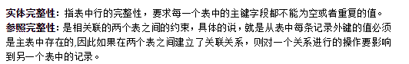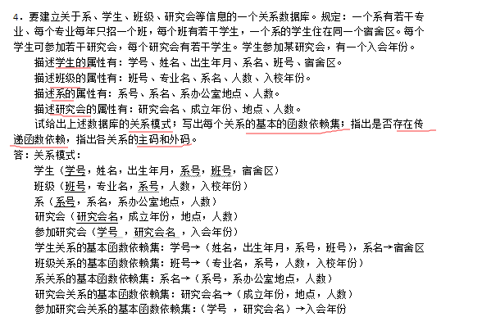
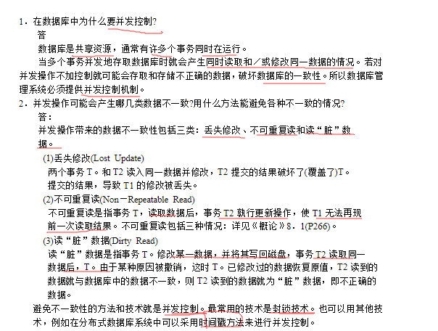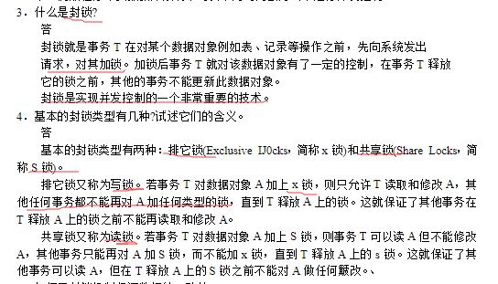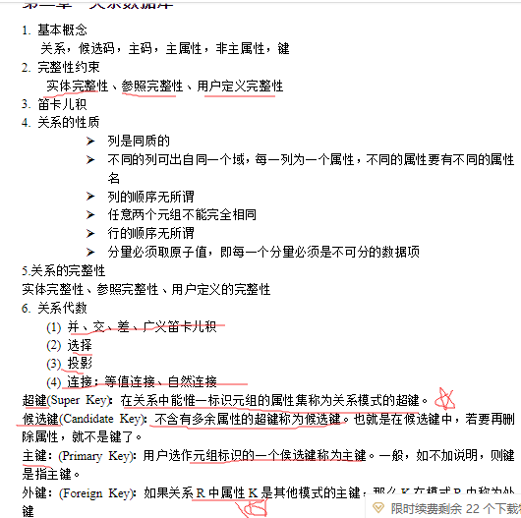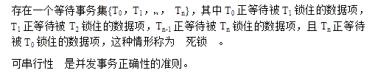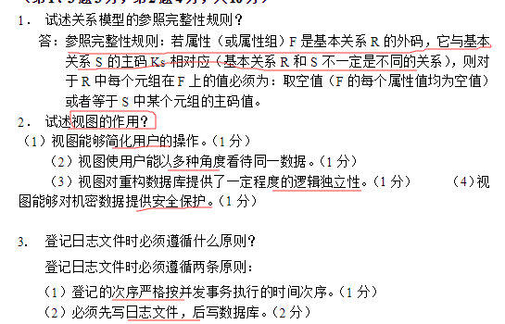
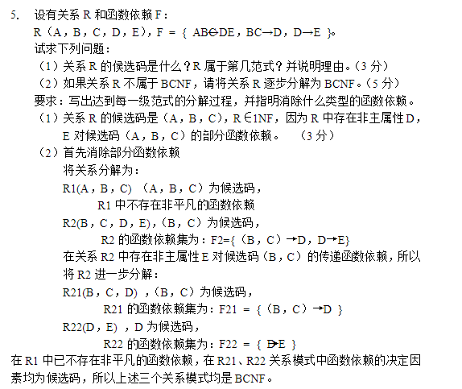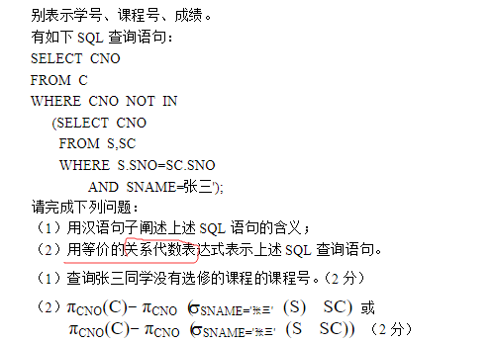
https://wenku.baidu.com/view/65002181f01dc281e43af0af.html?rec_flag=default

关系表达式：https://wenku.baidu.com/view/f0ac367c5acfa1c7aa00cce3.html
https://wenku.baidu.com/view/3a0cda62f4335a8102d276a20029bd64783e6279.html

